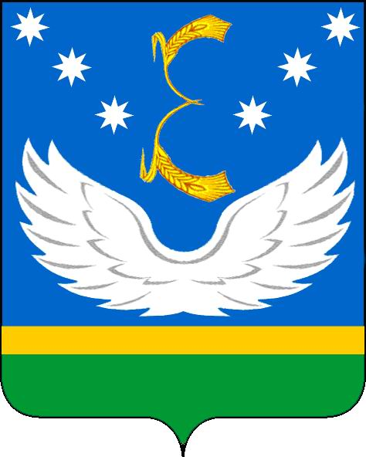

АДМИНИСТРАЦИЯ МУНИЦИПАЛЬНОГО ОБРАЗОВАНИЯ КРЫЛОВСКИЙ РАЙОН

ПОСТАНОВЛЕНИЕ

от 18.04.2025 № 276
ст-ца Крыловская

ИСТРАЦИЯ МУНИИПАЛЬНОГО ОБРАЗОВАНИЯ КРЫЛОВСКИЙ

О внесении изменения в постановление администрации
муниципального образования Крыловский район
от 7 августа 2023 года № 266 «Об утверждении перечня
муниципальных программ муниципального образования
Крыловский район»

В целях повышения эффективности муниципальных программ, усиления контроля за их реализации п о с т а н о в л я ю:
1. Внести в постановление администрации муниципального образования Крыловский район от 7 августа 2023 года № 266 «Об утверждении перечня муниципальных программ муниципального образования Крыловский район» следующее изменение:
1) приложение к постановлению изложить в новой редакции (прилагается).
2. Отделу контроля и делопроизводства администрации муниципального образования Крыловский район (Бондаренко) обеспечить опубликование (размещение) настоящего постановления в официальном сетевом издании (https://крыловскийрайон23.рф/).
3. Постановление вступает в силу на следующий день после дня его официального опубликования.

Глава муниципального образования
Крыловский район В.Г. Демиров

